**Rehabilitation with Visual Arts in Special Children** 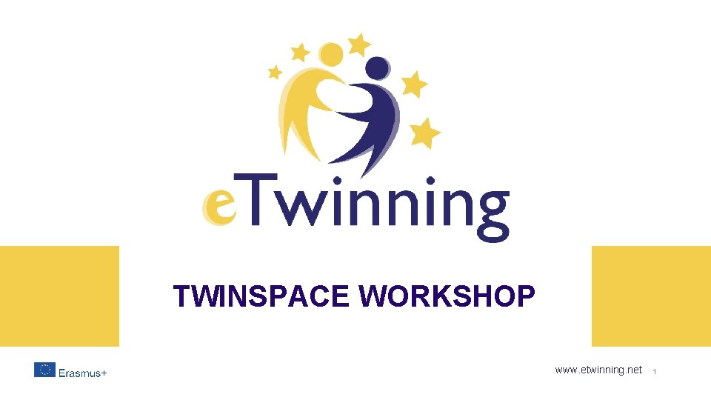

***Rehabilitation with Visual Arts in Special Children***

Profesorul Nilay Anak, care lucrează ca profesor de educație specială la școala primară Lapseki İsmail Baykut, conduce un proiect eTwinning numit ***Rehabilitation with Visual Arts in Special Children.***

Proiectul urmărește reabilitarea copiilor speciali prin artă vizuală.

Oferind informații despre scopul proiectului, profesorul Nilay Anak a spus: „Persoanele cu nevoi speciale (autism, tulburări de spectru, retard mintal, sindrom Down) cu vârste cuprinse între 7-18 ani pot fi reabilitate cu arte vizuale (pictură, ceramică, tipărire) pentru a-i ajuta să depășească situația de criză bruscă în cel mai sănătos mod.”

Artele vizuale sunt unul dintre instrumentele importante care sprijină dezvoltarea spirituală și fizică a copilului. Prin urmare, toți indivizii ar trebui să beneficieze de acest domeniu. Când sunt examinate cercetările, se vede că educația artelor vizuale este eficientă în dezvoltarea copiilor cu dizabilități mintale educabile și că acest curs susține dezvoltarea personală a studenților și, de asemenea, îmbunătățește coordonarea mână-ochi. Educația artistică reprezintă acțiunile care includ toate activitățile creative din interiorul și din afara școlii din cadrul sistemului de învățământ general. „Educația prin artă vizuală este un proces care îi va ajuta pe copiii cu dizabilități mintale și fizice sau copiii în curs de dezvoltare normală să-și exprime lumea interioară, să socializeze prin munca în grup și să-și dezvolte abilitățile motorii mai sănătos”, a spus el.

Proiectul se derulează pe platforma eTwinning, în perioada decembrie 2023-mai 2024, în colaborare cu cadre didactice, reprezentanți din Turcia (9), Lituania, (1), România (2). Din partea școlii noastre, perticipanți la proiect sunt prof. Tofan Olga Simona și prof. Țilică Liliana Ștefania. În terapia prin artă, procesul de realizare a artei este mai important decât piesa finită. Pe tot parcursul procesului, profesorul va oferi încurajare și îndrumare, ajutând copiii cu dizabilități de dezvoltare să-și exploreze emoțiile și gândurile în timp ce își produc opera de artă. Activitățile din cadrul proiectului se desfășoară lunar, online sincron și asincron și au la bază publicarea de fotografii doveditoare.